今日动态
2022.11.21周一 阴
记录人：黄老师
※晨间来园篇
今日来园人数：30人。
今天我班幼儿都早早来园，喝完牛奶后选区域，非常棒！
※区域游戏篇
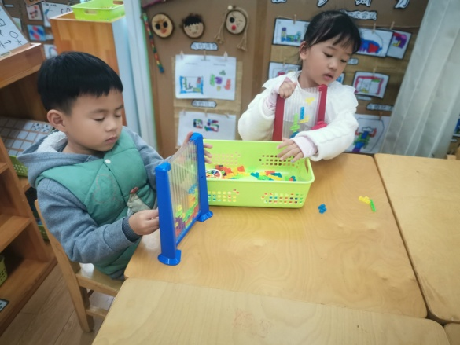 | 益智区的小朋友，今天玩了好玩的俄罗斯方块。
地面建构的小朋友，今天制作了大门 | 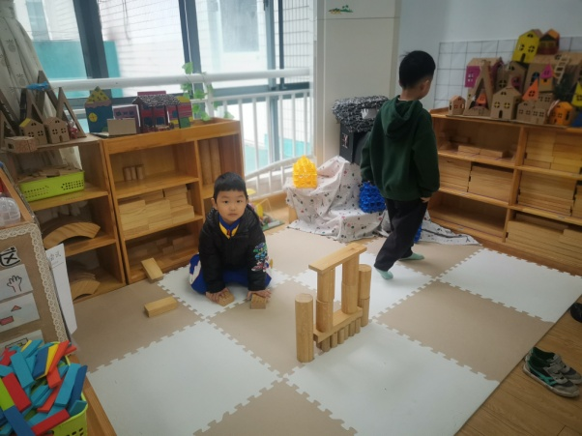
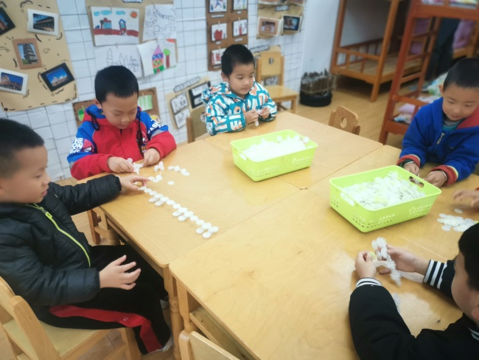 | 建构区的小朋友今天用雪花片制作了小车。

※集体活动篇
社会《不要伤害小鸟》
这是一节环保教育类的社会活动，活动将通过多通道帮助幼儿了解鸟儿是人类的朋友，它们是树林卫士，是天生的捕虫高手、是农民的帮手，还可以为花木传播花粉和种子，为大地增添了生机与活力。活动旨在引导幼儿要爱护小鸟，并用实际行动来保护小鸟，不伤害小鸟，初步建立保护鸟类保护环境的意识。
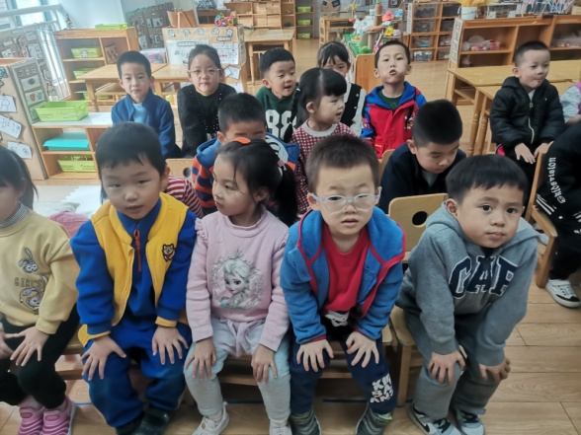 | 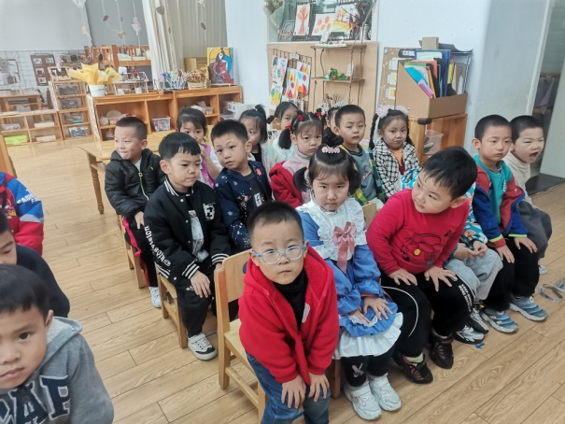

※家园配合篇
秋冬是传染病高发时期，请大家一定要做好幼儿在家的检查哦。

